# МЕТОДИЧЕСКИЕ РЕКОМЕНДАЦИИ

**Особенности адаптации учебного материала для обучающихся с**

# расстройствами аутистического спектра (РАС)

# в условиях инклюзивного обучения

Одним из необходимых педагогических условий для эффективного обучения детей с РАС, является наличие дополнительных специальных учебных материалов к уже существующим учебно-методическим комплектам: адаптированным рабочим тетрадям и адаптированным учебным пособиям.

# Способы адаптации учебного материала для обучающихся с РАС

При адаптации материала для обучающихся с РАС мы предлагаем ориентироваться на следующие педагогические приёмы.

## Упрощение инструкций

Обучающиеся с РАС плохо воспринимают многоступенчатые инструкции, поэтому их необходимо дробить на отдельные части. Инструкции должны быть в виде простого, четкого и короткого предложения. Все длинные сложные предложения с придаточными конструкциями и метафорами стоит заменить на более короткие и простые. Например, инструкцию «Пронумеруй названия дней недели в правильной последовательности, начиная с понедельника» заменим на инструкцию «Пронумеруй дни недели от 1 до 7».

В рабочей тетради по предмету «Окружающий мир» заменим инструкции. Бумажную полоску с новой инструкцией можно приклеить прямо сверху.

На Рисунке 1 представлена Страница рабочей тетради по предмету

«Окружающий мир» для 2 класса (Учебник Плешакова А.А.) до адаптации задания и адаптированный вариант.

|  |  |
| --- | --- |
| До адаптации | После адаптации |
|  |  |

Рис. 1

## Использование наглядно-структурных компонентов

Важным аспектом адаптации любой методики обучения тому или иному навыку является использование альтернативной коммуникации, дополнительной визуальной поддержки в виде наглядных схем, алгоритмов, пиктограмм, карточек, на которых дублируется устная инструкция.

Исследованиями Л. А. Венгера (1980), П. Я. Гальперина (1974), В. В. Давыдова (1967), А. В. Запорожца (1954) установлено, что с помощью пространственных и графических моделей относительно легко и быстро совершенствуется ориентировочная деятельность, формируются перцептивные, интеллектуальные и практические действия. Это дает возможность сформировать не только конкретные, но и обобщенные представления, научить детей ориентироваться на наиболее значимые признаки наблюдаемых объектов и явлений.

Использование схем способствует умственному воспитанию детей, так как наглядно демонстрирует закономерную связь объектов, связь причинно- следственного характера; это помогает познать явление в обобщенном виде, развивать не только наглядно-образное, но и логическое мышление ребенка.

Чаще всего материал урока при адаптации с помощью структурных компонентов располагается на листе, слайде презентации. Таким образом, обучающийся может сразу оценить объём предложенной работы. По одной и той же теме могут быть изготовлены задания с разнообразным речевым и наглядным материалом, различной степенью сложности, объемом и видами заданий, учитывая инклюзивные практики, что в максимальной степени позволяет реализовать индивидуальный подход к обучению и максимально совершенствовать навыки адекватного и самостоятельного выполнения заданий. Например, задание «прочитать текст» можно заменить на задание

«изучи таблицу», где будет дана та же информация в сокращенном варианте. В таблице 1 представлен пример адаптированного задания по учебному предмету

«Окружающий мир» 3 класс УМК «Школа России».

Таблица 1.

|  |  |  |  |  |  |  |
| --- | --- | --- | --- | --- | --- | --- |
| До  адаптации | **Прочитай про Скандинавский полуостров:**  На Севере Европы есть большой полуостров, который своими очертаниями напоминает тигра. Это Скандинавский полуостров. На нем расположены две страны – Королевство Норвегия со столицей в городе Осло и королевство Швеция со столицей в  городе Стокгольм. | | | | | |
| После  адаптации | **Изучи таблицу и карту:** | | | | | |
|  | **Скандинавский полуостров** | | | |  |
| **Страна** | **Столица** | **Глава**  **государства** | **Язык** |  |
| Норвегия | Осло | Король | Норвежский |  |
| Швеция | Стокгольм | Король | Шведский |  |

## Индивидуальный подбор стимульного материала

Под стимульным материалом мы понимаем объекты живой и неживой природы, искусственно созданные объекты, их изображения разной степени точности, цвета, слова, звуки и символы, выступающие в качестве заданий.

При подготовке стимульного материала нужно учитывать сверхценностные интересы к избранным предметам и объектам, направляя этот интерес на выполнение учебных заданий. Например: изменить текст задачи, складывая не яблоки, а мотивирующие ребенка предметы. В таблице 2 представлены примеры стимульного материала, который можно использовать при выполнении учебных заданий.

Таблица 2.

|  |  |
| --- | --- |
| Стимульный материал | |
| Счетный материал  https://www.igromagazin.ru/img/offers_imgs/24457.jpg | Традиционно используются счетные палочки, геометрические фигуры  определенного размера и цвета, наборы одинаковых предметов. |
| Природный материал  https://i.pinimg.com/originals/c7/48/ab/c748ab115abec4616078074fd72f92aa.jpg | Множество различных материалов можно использовать в работе: листья, семена, зерна, шишки, сушеные ягоды и плоды деревьев, скорлупа, ракушки,  кора, камни перья и т.д. |
| Мотивационный материал | Зависит от личностных особенностей и привязанностей обучающегося. Это  могут быть угощения, которые ему |

|  |  |
| --- | --- |
|  | нравятся, животные, персонажи  мультфильмов, объекты его хобби и увлечений. |
| Дидактический материал  C:\Users\Kc\Desktop\StPatricksDayTray[5].jpg | Здесь мы используем наборы карточек по определенной теме, раздаточные, демонстрационные, игровые  материалы, Монтессори материалы и т.д. |

## Сокращение объема задания

Зачастую темп работы обучающихся с РАС ниже, чем у их нормативно развивающихся сверстников, поэтому для отработки конкретных навыков им можно предъявлять меньшее количество учебных заданий без снижения уровня их сложности. Следует отметить, что чаще всего обучающийся с РАС, если овладевает алгоритмом, то в состоянии его применить в любой ситуации. Рекомендуем и на этапе контроля сократить не количество зданий, а уменьшить степень их наполнения. В таблице 2 приведен пример состава контрольной работы по математике в 4 классе, адаптированной для обучающегося с РАС.

Таблица 3.

|  |  |
| --- | --- |
| Примерный состав контрольной  работы по математике в 4 классе | Сокращенный состав контрольной  работы по математике в 4 классе |
| 1. Продолжи числовой ряд, дописав еще три числа:  *даны 2 числовых ряда.* | 1. Продолжи числовой ряд, дописав еще три числа:  *1 числовой ряд.* |

|  |  |
| --- | --- |
| 1. Сравни числа:   *даны 3 сравнения.*   1. Запиши величины в порядке возрастания:   *даны 3 цепочки по 4 величины.*   1. Реши задачи:   *даны 2 задачи.* | 2. Сравни числа:  *2 сравнения.*  3. Запиши величины в порядке возрастания:  *1 цепочка по 3 величины.*  4. Реши задачу:  *1 задача.* |

## Детализация и уточнение

Неопределенность способствует повышению тревожности у многих людей. У людей с РАС самые обычные ситуации могут вызвать непропорционально высокий уровень тревоги. Любимые многими педагогами задания в свободной форме (например, рисунок на тему природы, эссе- рассуждение) может вызвать у обучающихся с РАС значительные трудности при выполнении. Здесь важно не только указать тему работы, расшифровать её суть, сформулировать уточняющие вопросы, но и чётко обозначить сроки приёма работы, критерии оценивания.

Задания, требующие анализа большого количества информации, можно конкретизировать до избранных страниц и абзацев. Задания со свободными ответами (высказывания своего мнения, описания, сочинения) также стоит уточнять и дополнять перечнями вопросов, на которые необходимо получить ответ. Приведем пример адаптированного задания по учебному предмету «Рисование».

# Адаптированное задание по предмету

**«Рисование»**

**Задание:** «Нарисуй пейзаж».

**Адаптация:** дать больше четких параметров и требований. **Вариант** адаптации предлагаем в следующем образце.

1. Определение понятия «пейзаж».
2. Практическое задание, где нужно заполнить пропуски и получить несколько схематичных пейзажей.
3. Обучающийся осуществляет самостоятельный выбор времени года, времени суток и записать его.
4. Чёткие инструкции о том, что именно должно быть на картине – это земля и небо.
5. Перечисляем, что может быть на земле и на небе с возможностью выбора в каждом пункте.

Рис. 2

# Картина-пейзаж

**Пейзаж** – это изображение на картине природы.

Заполни таблицу, и ты получишь схемы самых простых пейзажей:

|  |  |  |  |  |  |  |  |
| --- | --- | --- | --- | --- | --- | --- | --- |
|  | небо |  | небо |  |  |  |  |
|  | земля |  |  |  |  |  |  |

# Нарисуй свой пейзаж:

Выбери время года:

Выбери время суток:

* 1. Нарисуй землю.

Там должны быть растения (лес или одно дерево, куст, цветы или трава).

Там могут быть водоемы (река, озеро или море). Там могут быть животные.

* 1. Нарисуй небо (на небе могут быть облака, солнце, луна или звезды).

В приложении 1 представлен алгоритм адаптации материала для учебного предмета «Окружающий мир», 3 класс (учебник Плешакова А. А.) по теме

«Огонь, вода и газ».

## Целенаправленное исключение из объяснения новой темы сложных абстрактных понятий

Такие понятия встречаются в дисциплинах естественно-научного цикла, при изучении литературных произведений. Рекомендуем педагогам заранее продумать свою речь, заменить сложные слова на простые и найти понятное сравнение, объяснение.

Например, при последовательной работе над текстом может быть этап работы с незнакомыми словами.

Обучающимся предлагается найти незнакомые слова и попробовать их объяснить. Если вариант пояснения подходит, то определение заносится в таблицу (рис. 3) в процессе выполнения задания. Далее обучающиеся могут проверить свои предположения с помощью поисковой системы, подобрать визуальный ряд.

Рис. 3

|  |  |
| --- | --- |
| **Незнакомые слова** | |
| Сколачивать | Скреплять, прибивая друг к другу |
| Щурится | Сжимать веки |
| Космическая установка | Место, откуда происходит запуск ракеты |
| Вратарь | Игрок, который защищает ворота |
| Бутсы | Обувь для футбола |
| Неужели | Показывает удивление или сомнение |
| Командировка | Выезд работника в другой город по делам |

Нужно отметить, что уровень поддержки обучающегося с РАС не будет одинаковым на протяжении всего образовательного процесса. Ведь адаптация материала не только способствует повышению эффективности обучения, его

индивидуализации, но и преследует свои локальные цели. С её помощью можно научить ребёнка работать с текстом учебника, готовить обучающихся к составлению устных и письменных пересказов через качественную проработку рабочего материала. Поэтому, по мере того, как ребенок научится воспринимать учебник и работать с текстом, степень необходимой дополнительной поддержки в виде адаптации можно будет уменьшать, тем самым способствовать повышению самостоятельности каждого обучающегося с РАС.

В методическом пособии «Адаптация учебных материалов для обучающихся с расстройствами аутистического спектра», авторы Загуменная О.В., Хаустов А.В., рекомендованы следующие *принципы использования адаптированных учебных заданий:*

* адаптация заданий применяется только по мере необходимости;
* степень адаптации заданий должна постепенно ослабляться;
* адаптация задания распространяется преимущественно на уровень сложности заданий и/или их объем. При этом основной вид деятельности учащихся при использовании учителем обычных и адаптированных заданий принципиально не отличается. Если все ученики класса пишут, то ученик, выполняющий адаптированное задание, так же будет в данный момент заниматься письмом;
* при использовании адаптированных заданий фронтальная инструкция, по возможности, остается для всех общей. Например: «спишите», «прочитайте»,

«решите пример» и т.п. Таким образом, ученик привыкает ориентироваться на учителя. При этом тьютор, который может помогать ребенку на уроке, не должен дублировать инструкции, произнесенные учителем, а пользуясь указательным жестом или частичной физической подсказкой, привлекает внимание ученика к учителю.

# Методические рекомендации составлены по материалам следующих источников:

* 1. Лебедева Н.В., Федотова Л.В. Использование листа-помощника на уроках по развитию устной реи детей с нарушениями аутистического спектра

//Проблемы теории и практики коррекционно-развивающего образования. Сборник научно-методических статей с международным участием. РГПУ им. А.И. Герцена, 2009.

* 1. Лубовский В.И. Особые образовательные потребности // Психологическая наука и образование. 2013. № 5.
  2. Обучение детей с расстройствами аутистического спектра. Методические рекомендации для педагогов и специалистов сопровождения основной школы / Отв. ред. С.В. Алехина // Под общ. ред. Н.Я. Семаго. – М.: МГППУ, 2012. – 80 с.
  3. Плешаков А.А. Окружающий мир. 3 класс. Учебник. В 2-х частях. ФП. ФГОС. – М.: Просвещение, 2020. – 160 с.
  4. Плешаков А.А. Окружающий мир. 2 класс. Рабочая тетрадь. В 2-х частях. ФП. ФГОС. – М.: Просвещение, 2020. – 115 с.
  5. Хаустов А.В., Загуменная О.В. Адаптация учебных заданий для детей с расстройствами аутистического спектра // Аутизм и нарушения развития. 2016.

# Приложение 1.

**Алгоритм адаптации материала для учебного предмета**

# «Окружающий мир», 3 класс (учебник Плешакова А. А. )

**Тема «Огонь, вода и газ».**

1. В параграфе 3 подтемы: «Если возник пожар», «Авария водопровода»,

«Если чувствуешь запах газа».

1. Разберем каждый пункт параграфа на тезисы. Составляем короткие предложения, похожие на инструкции.

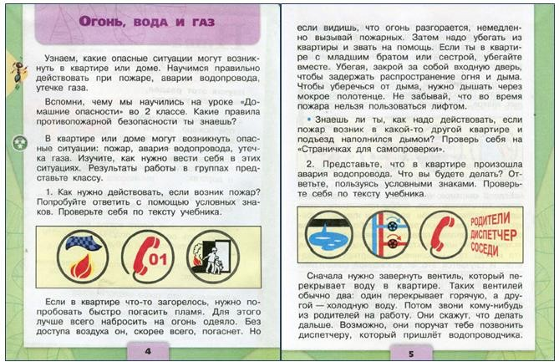

1. Читаем текст первого пункта и отмечаем главное. Выделим желтым те моменты, которые далее мы используем для составления «правил».

*Если в квартире что-то загорелось, нужно попробовать быстро погасить пламя. Для этого лучше всего набросить на огонь одеяло. Без доступа воздуха он, скорее всего, погаснет. Но если видишь, что огонь разгорается, немедленно вызывай пожарных. Затем надо убегать из квартиры и звать на помощь. Если ты в квартире с младшим братом или сестрой, убегайте вместе. Убегая, закрой за собой входную дверь, чтобы задержать распространение огня и дыма. Чтобы уберечься от дыма, нужно дышать через мокрое полотенце. Не забывай, что во время пожара нельзя пользоваться лифтом.*

Последнее предложение мы оставим обучающемуся для самостоятельной работы, чтобы он попробовал поработать с текстом и самостоятельно нашел последнее «правило».

Таким образом, мы адаптировали первый пункт параграфа:

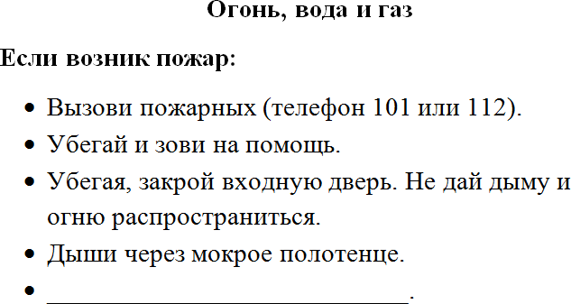

Последняя строчка осталась пустой для самостоятельной работы обучающегося.

1. Подобным образом обрабатываем две следующие подтемы.

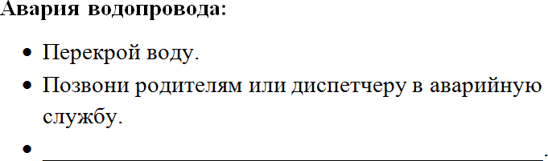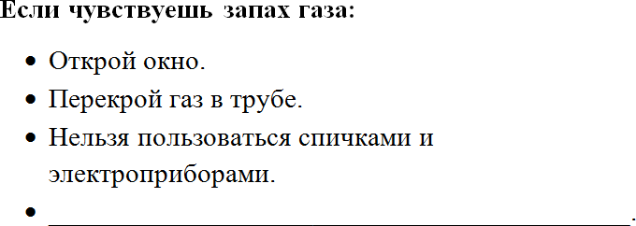

1. Итак, мы разобрали весь текст параграфа. Теперь необходимо составить закрепляющее задания, добавить визуальных компонентов. С помощью поисковых систем подбираем несколько изображений к правилам из каждой

подтемы параграфа. Например, к правилу «Дыши через мокрое полотенце», подбирая изображение, введем слова «платок и нос». В итоге мы подобрали семь изображений. Их мы можем распечатать на отдельном листе, дать их обучающемуся для вырезания и соотношения правила и изображения.

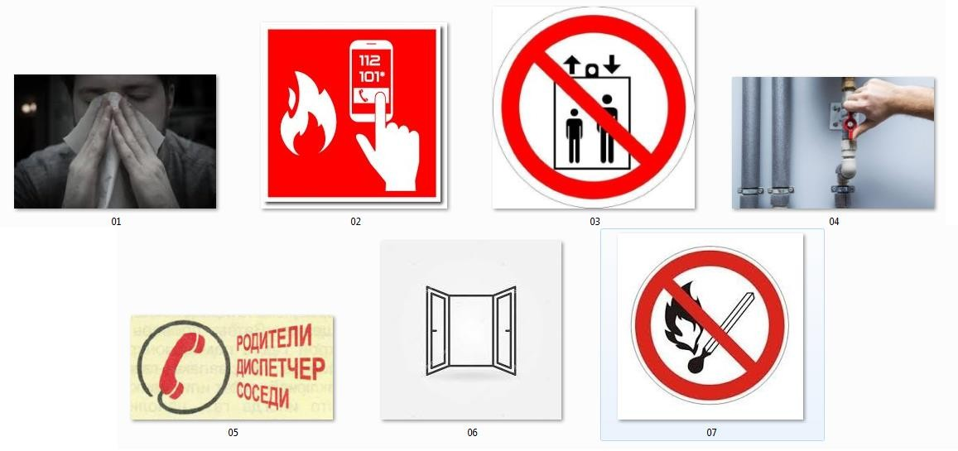

Далее подходящее изображение можно приклеить под каждой подтемой адаптированного материала. Для этого оставим специальное место на нашем рабочем листе для вклеивания и подпишем инструкцию.

